Aestuver® Zubehör

James Hardie Europe

Eigenschaften

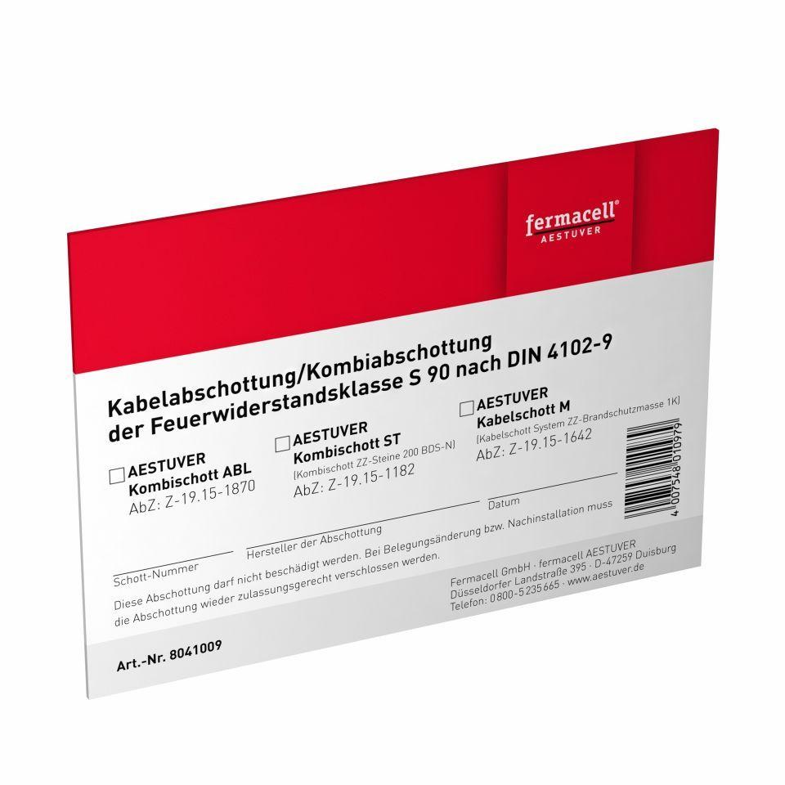

Länge (mm)

55,00 - 120,00

Durchmesser (mm)

4,00 - 5,00